Evaluación diagnóstica Historia, geografía y ciencias sociales 8° básico A y B
Curso: 8° A y B
Docente: Miss Cynthia Ubilla. Semana: Semana del 7 al 11 de junio de 2021
Unidad 1: Los inicios de la modernidad: humanismo, reforma y el choque de dos mundos.

Puntaje Total: 16 | Puntaje obtenido: | Resultado:

Indicaciones.
Responde las siguientes preguntas:
I. Observa la siguiente imagen. Total: 6 puntos.
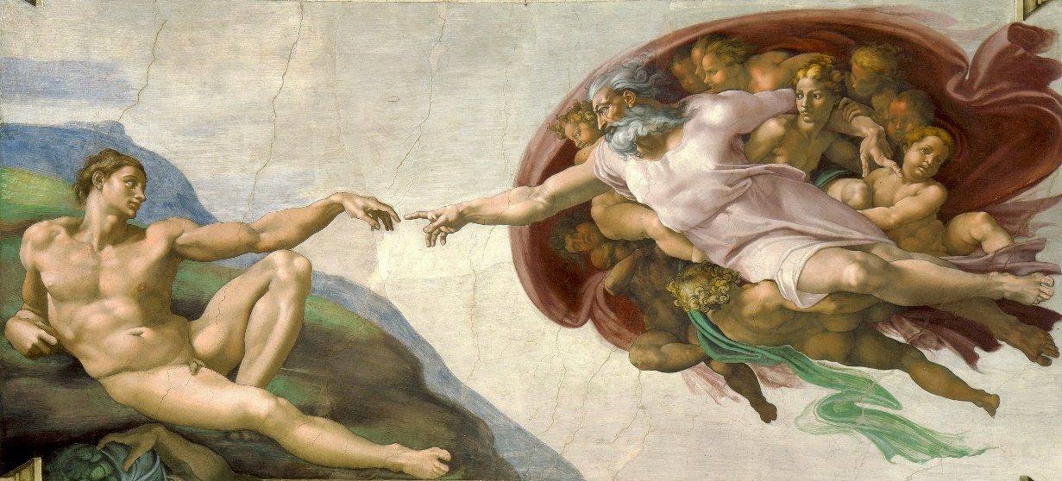
Miguel Ángel (aprox. 1511) La creación de Adán. [Fresco]

1. ¿Qué personajes piensas que están representados?, ¿cómo son representados?
Respuesta:

2. ¿Qué características humanas se pretende destacar en la escena?
Respuesta:

3. ¿Qué habrá querido transmitir el autor en esta escena?
Respuesta:

II. Lee el siguiente texto y responde la pregunta que le sigue. Total: 2 puntos.
El término renacimiento significa volver a nacer o instaurar de nuevo, y la idea de semejante renacimiento comenzó a ganar terreno en Italia (…). Cuando la gente de entonces deseaba elogiar a un poeta o a un artista decía que su obra era tan buena como la de los antiguos. (…) No es de extrañar que esta idea se hiciera popular en Italia. Los italianos se daban perfecta cuenta del hecho de que, en un remoto pasado, Italia, con Roma su capital, había sido el centro del mundo “civilizado”.

Gombrich. E. (1999). La historia del arte. México D.F., México: Editorial Diana/
Consejo Nacional para la Cultura y las Artes. (Adaptación)
1. Según el texto, ¿por qué se llamó “Renacimiento” al movimiento artístico que se desarrolló en Italia en los siglos XV y XVI?

Respuesta:

III. Lee la siguiente fuente, y responde las preguntas que le siguen. Total: 6 puntos.

Hasta la invención de la imprenta de tipos móviles y su desarrollo durante el Renacimiento en la Época Moderna, ese proceso de alfabetización estuvo reservado y limitado a muy pocas personas: a una aristocracia religiosa o política que controlaba el acceso a las fuentes de escritura y los textos. Sin embargo, con la difusión del libro impreso, el número de personas con acceso a la escritura y a los textos fue aumentando y, por esa misma razón, aumentó la influencia social del proceso de alfabetización.

Pérez, J. (2012). Alfabetización mediática y nuevo humanismo.
Barcelona, España: Unesco/UOC.

1. ¿Cómo se difundía el conocimiento durante la Edad Media antes del desarrollo de la imprenta de tipos móviles?, ¿Qué dificultades tenía este sistema?
Respuesta:

2. ¿Quiénes tenían acceso al conocimiento en la Edad Media?, ¿por qué?
Respuesta:

3. ¿Qué consecuencias tuvo para la educación y la cultura el desarrollo de la imprenta de tipos móviles?
Respuesta:

IV. En base a lo que hemos conversado. Total: 2 puntos.

1. Señala dos elementos de continuidad y dos elementos de cambio que se observan entre la Edad Media y la Edad Moderna.
Respuesta:

